
Estado do Tocantins
Poder Legislativo

EXCELENTÍSSIMO SENHOR PRESIDENTE DA ASSEMBLEIA LEGISLATIVA DO ESTADO DO TOCANTINS.

Requer ao Presidente da Assembleia Legislativa do Tocantins o envio de expediente ao Senhor Secretário do Trabalho e Desenvolvimento Social, que leve e amplie a gama de cursos profissionalizantes para o SINE de Araguaína.

O Deputado que o presente subscreve vem nos termos regimentais desta Augusta Casa de Leis, após anuência do Plenário vem requerer a Vossa Excelência o envio de expediente ao Senhor Secretário do Trabalho e Desenvolvimento Social, que leve e amplie a gama de cursos profissionalizantes para o SINE de Araguaína.

JUSTIFICATIVA

É fundamental que o trabalhador tocantinense tenha acesso à qualificação, que é ferramenta fundamental para uma boa colocação no mercado de trabalho.

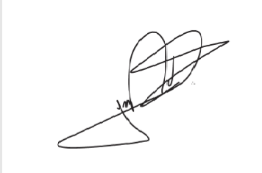
JORGE FREDERICO
Deputado Estadual

